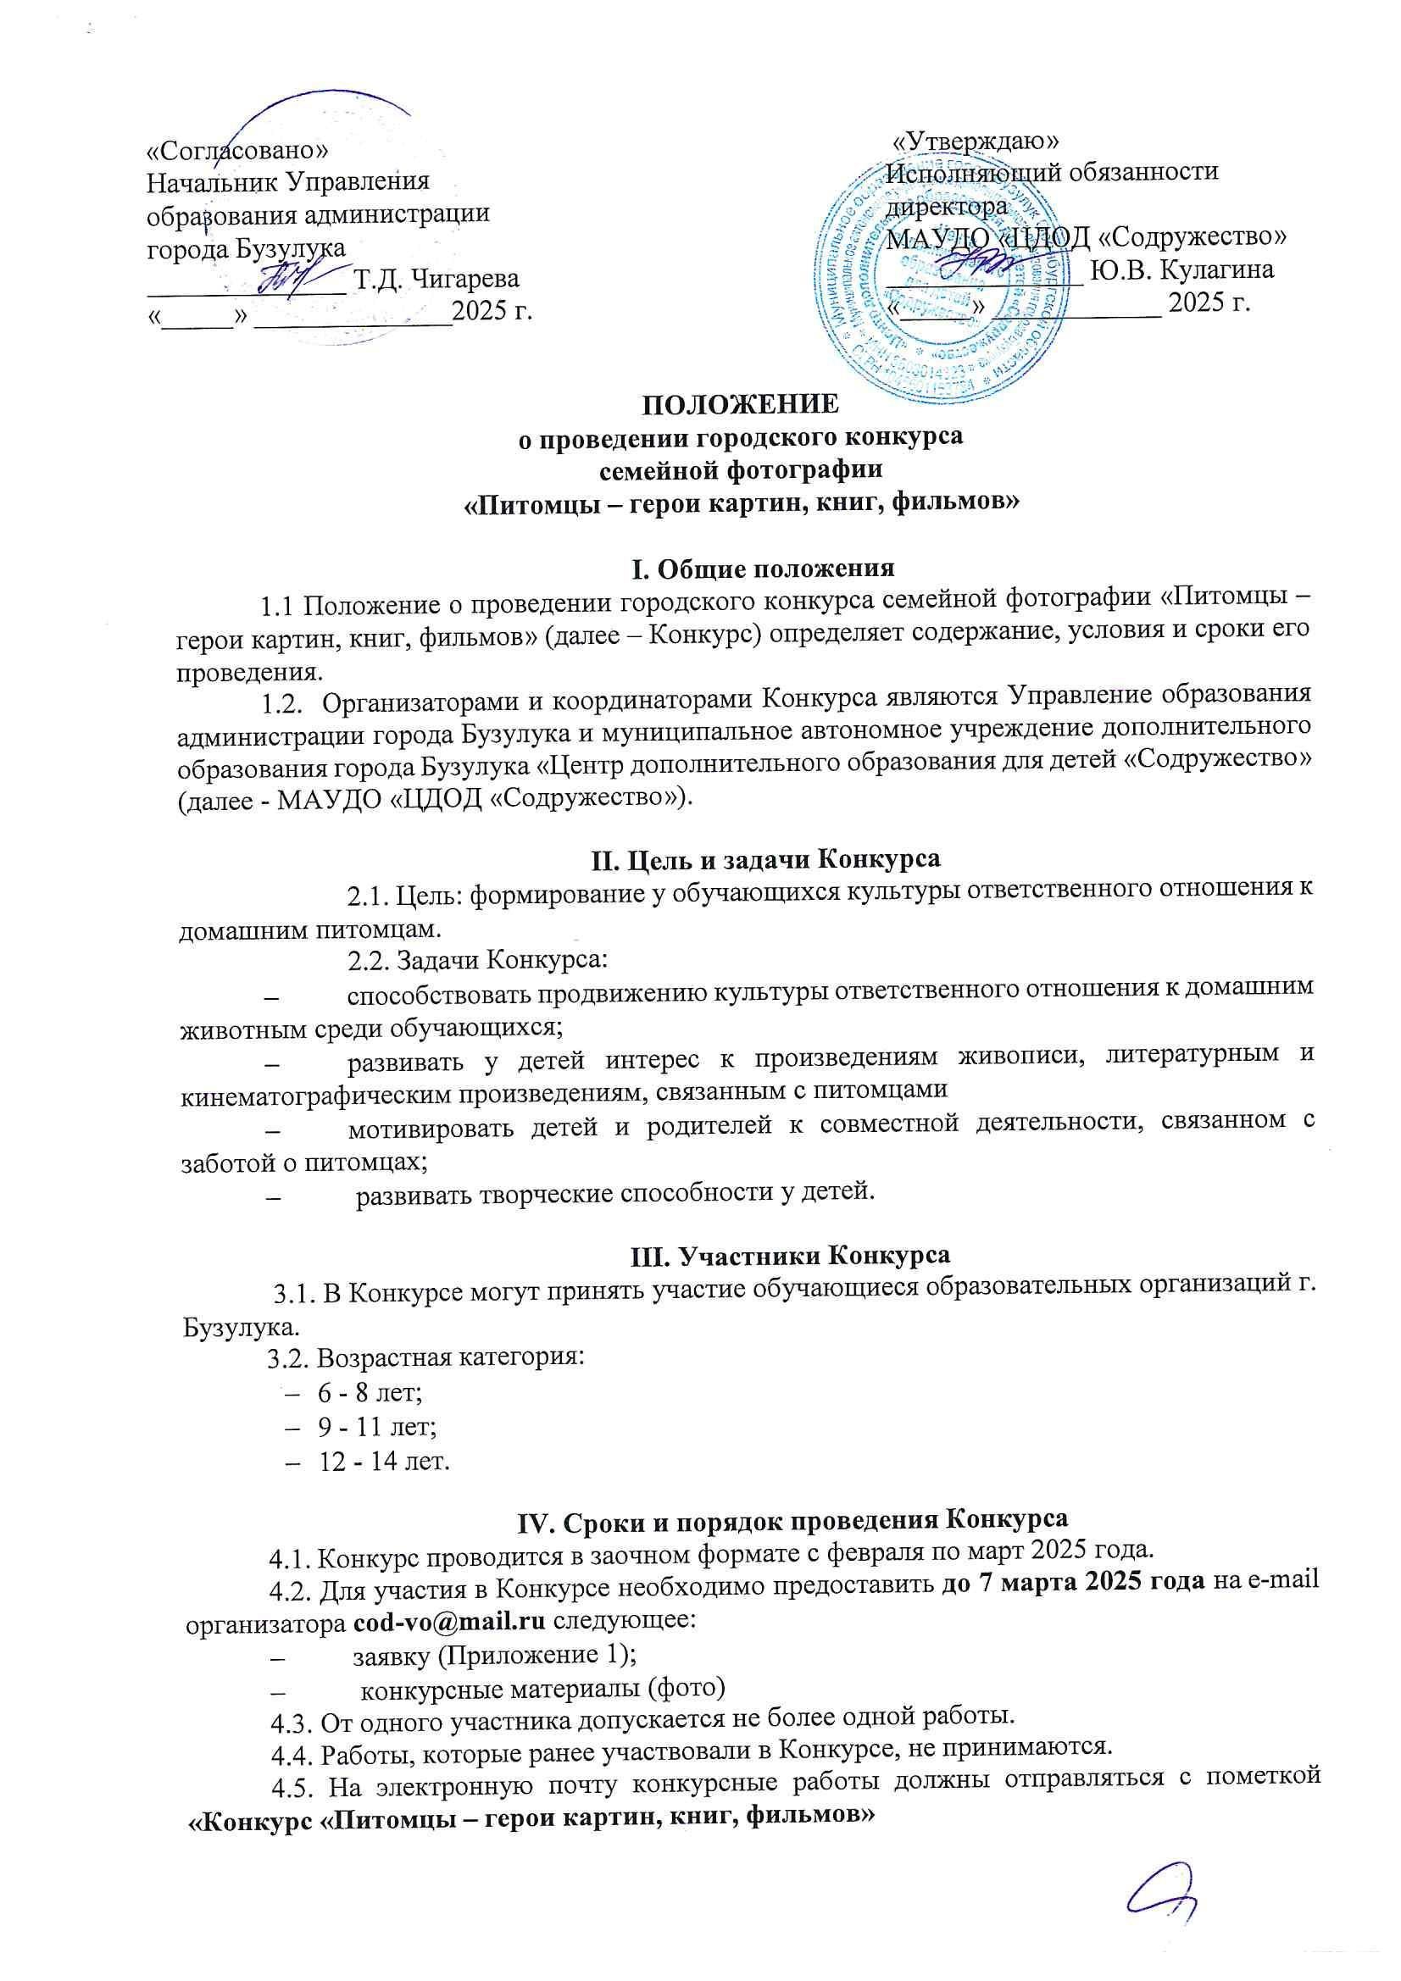

4.6. Итоги Конкурса будут опубликованы на официальном сайте МАУДО «ЦДОД «Содружество» <https://cod-vo.ucoz.net/> до 1 апреля 2025 года. Информация о дате, времени и форме вручения наградных материалов победителям Конкурса будет направлена в образовательные организации дополнительно.

**V. Содержание и условия проведения Конкурса**

5.1. На Конкурс принимаются фотографии, сюжет которых повторяетсюжет картины, книги или фильма, посвященных питомцам.

**VI. Требования к оформлению материалов**

6.1. Конкурсные материалы (фотографии) предоставляются в электронном виде, в формате jpg. Не допускается использование фотоколлажей. Изображение на фотографии должно быть ясным, четким, качественным.

**VII. Критерии оценивания**

* 1. Конкурсные материалы оцениваются по следующим критериям:
* соответствие тематике;
* композиция фотографии;
* качество художественного изображения;
* эстетичность исполнения.

Каждый критерий оценивается по 5-ти бальной системе. Максимальное количество балов – 20.

**VIII. Подведение итогов и награждение**

8.1. Победители и призёры Конкурса награждаются дипломами Управления образования администрации города Бузулука и памятными призами, согласно номинациям.

8.2. Жюри имеет право присуждать дополнительные поощрительные призы и награды.

8.3. Работы - победители будут направлены в отдел экологического образования ГАУДО ООДТДМ им. В.П. Поляничко для участия в областном конкурсе семейной фотографии «Питомцы – герои картин, книг, фильмов»

Координатор конкурса: Гречишникова Ксения Кимовна, методист МАУДО «ЦДОД «Содружество».

Контактный телефон: 8 (35342) 2-08-54.

Приложение 1

**Заявка**

**на участие в городском конкурсе семейной фотографии**

**«Питомцы – герои картин, книг, фильмов»**

|  |  |  |
| --- | --- | --- |
| 1 | Территория |  |
| 2 | Образовательная организация |  |
| 3 | Ф.И.О. (полностью) педагога |  |
| 4 | Контакты педагога  e-mail:  телефон: |  |
| 5 | Название творческого объединения  (при наличии) |  |
| 6 | Название работы |  |
| 7 | Возрастная категория, полных лет |  |
| 8 | Ф.И.О. (полностью) участника |  |
| 9 | Контакты участника  e-mail:  телефон: |  |

Заполняется в формате Word.